Nya lösningar för byggbranschen förenklar miljöcertifiering enligt Breeam
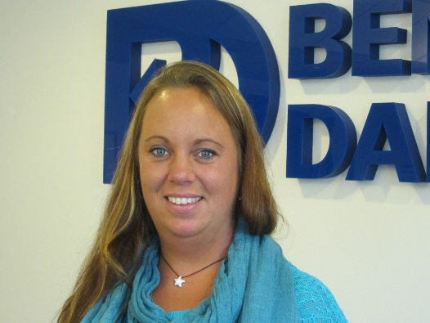
Att miljö och hållbarhet får en allt större betydelse inom byggbranschen är tydligt. Samtidigt som intresset växer är det fortfarande många företag som anser att det är dyrt och kräver för mycket administrativt arbete att få sina byggprojekt miljöcertifierade. Vi intervjuade Camilla Liljekow som är assessor inom Breeam för att få en inblick i hur hållbarhetsarbetet på den svenska byggmarknaden ser ut.

BREEAM står för BRE Environmental Assessment Method och är från början ett brittiskt system för miljöcertifiering av byggprojekt. Systemet bildades 1990 av forskningsinstitutet BRE och utvecklas kontinuerligt. Certifiering enligt BREEAM kan göras på både befintliga och nyproducerade byggnader och storleken har ingen betydelse.

BREEAM är idag det mest spridda internationella systemet i Europa och har använts för att certifiera över 600 000 byggnader världen över. Sedan 2013 finns en svensk version som har anpassats efter hur den svenska marknaden för kommersiella fastigheter ser ut och fungerar. I den svenska versionen utgår man från europeisk och svensk lagstiftning, svenska metoder och svenska arbetssätt.

Miljöcertifiering enligt BREEAM – så fungerar det
För att bli miljöcertifierad enligt BREEAM är det många krav som entreprenörerna måste uppfylla. Bedömningen görs inom en rad olika områden såsom projektledning, avfallshantering och påverkan på närmiljön. Vissa indikatorer är obligatoriska medan andra kan ge så kallade innovationspoäng.

Camilla Liljekow, projektledare inom hållbarhet på Bengt Dahlgren och assessor för både svenska och internationella BREEAM, berättar mer om hur miljöcertifieringen går till.

- Inom BREEAM ställs det oerhört höga krav och vill man bli certifierad är det många rapporter med olika uppgifter som entreprenörerna måste lämna in. Man ska till exempel kunna visa hur man har planerat ett projekt och veckovis redovisa information såsom vikt på avfall, avfallskategori och även antalet transporter till och från byggarbetsplatsen som beräknas i en indikator. Baserat på den informationen sätts sedan ett betyg enligt vår femgradiga skala, från ”pass” till ”outstanding”, berättar Camilla.

Myloc Construction förenklar miljöcertifiering enligt Breeam
Allt fler företag visar intresse för att jobba mer med hållbarhet men anser att det är för komplicerat, dyrt och kräver för mycket administration. För att främja arbetet krävs effektiva lösningar som gör det enklare för företagen att bli certifierade utan att för den delen öka den administrativa personalen. De senaste åren har man kunnat se flera nya lösningar dyka upp på byggmarknaden, däribland Myloc Construction som innehåller data kring bygglogistiken och alla transporter i byggprojekt.
- Företag som vill bli miljöcertifierade enligt Breeam har stor hjälp av Myloc Construction då systemet gör mycket av jobbet åt dem i den entreprenörsindikatorn. I Myloc Construction registreras till exempel alla planerade leveranser och avfalltransporter och med detta som grund kan man i Myloc enkelt ta fram de rapporter som behövs för att klara miljöcertifiering enligt Breeam, berättar Camilla.
Camilla ser stor potential i logistiksystem som Myloc Construction och har sett att projekt som använder ett sådant system kunnat göra stora resursbesparingar i jämförelse med de som valt att inte göra det.
- Vi har haft projekt där man valt bort Myloc Construction och då istället fått ha en person sittandes i en kur vid grinden hela dagarna för att journalföra leveranserna. Med Myloc automatiseras stora delar av arbetet vilket bidrar till enorma resursbesparingar och lönsammare projekt. Myloc underlättar också för entreprenörerna att hålla ordning och reda på byggarbetsplatsen, även i innerstadsprojekt med små avlastningsytor, vilket också är en viktig indikator för BREEAM-certifiering, säger Camilla.
Camilla tror och hoppas att logistiksystem som underlättar hållbarhetsarbetet ska bidra till att fler företag i byggbranschen börjar jobba med de frågorna och att vi då kommer att se fler miljöcertifierade byggprojekt i Sverige.
Vi tackar för intervjun och ser fram emot ett fortsatt samarbete för ökat hållbarhetstänk i byggbranschen. Vill du läsa mer om Breeam och miljöcertifieringsprocessen hittar du deras hemsida HÄR.

.

